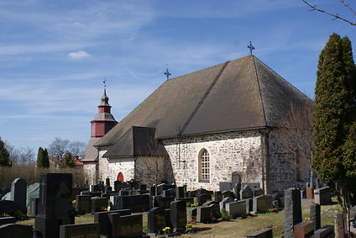

Miten voit työssäsi?
Mitä sinulle kuuluu?

Piispan hengellinen aamupäivä
Paimiossa to 11.10.2018 klo 9.00-12.30

OHJELMA
klo 9 Aamurukous ja aamiainen Paimion seurakuntatalossa (Mikaelintalo)
klo 9.45 Työskentely: Mihin meitä kutsutaan? Mikä on kirkon työn merkitys?
klo 11.30 Piispanmessu Paimion kirkossa

Osoite: Mikaelintalo (os. Pyölintie 3) ja Paimion kirkko (os.Vistantie 20).
Hengellinen aamupäivä on osallistujille maksuton.
Ilmoittautuminen: viimeistään 30.9. seurakunnittain yhteisellä listalla osoitteeseen turku.koulutus@evl.fi Huom! mahdolliset ruokavaliot!

Tiedustelut: mika.mantyranta@evl.fi

Järjestää: Turun arkkihiippakunta

